Департамент образования и науки города Москвы
Государственное бюджетное профессиональное образовательное учреждение города Москвы «Колледж малого бизнеса № 4»
(ГБПОУ КМБ № 4)

КУРСОВАЯ РАБОТА

по профессиональному модулю ПМ.05 Проектирование и разработка информационных
систем
по специальности СПО 09.02.07 Информационные системы и программирование

на тему: «Разработка web-приложения "Личный кабинет пассажира" для ОАО "РЖД".»

Выполнил студент
2 курса группы № ИПО-21.24
Марченко Артём Дмитриевич
(Фамилия, имя, отчество студента)

Проверил
руководитель курсовой работы
Рыбаков Александр Сергеевич

Работа защищена с оценкой

“___”___________ 2026 г.

Москва, 2026

Оглавление
КУРСОВАЯ РАБОТА 1
ВВЕДЕНИЕ 3
Глава 1. «Теоретический раздел» 5
1.1 Анализ предметной области 5
1.2 Обзор лучших практик разработки личных кабинетов в транспортной сфере 6
1.3 Современные подходы к проектированию UI/UX 8
1.4 Нормативно-правовая база 9
1.5 Функциональное моделирование 10
Глава 2. «Исследовательский раздел» 12
2.1 Детальный анализ аналогов 12
2.2 Исследование потребителей в улучшении личного кабинета 15
2.3 Формирование функциональных требований 17
2.4 Обоснование выбора технологий 19
Глава 3. «Практический раздел» 21
3.1 Проектирование структуры данных 21
3.2 Реализация CRUD-операций для таблиц 24
3.3 Разработка архитектуры frontend-приложения 27
3.4 Разработка пользовательского интерфейса 32
3.5 Реализация модального окна/формы для возврата билета с расчётом возвращаемой суммы 35
3.6 Создание аналитического модуля 36
3.7 Проведение тестирования 37
ЗАКЛЮЧЕНИЕ 45
СПИСОК ИСПОЛЬЗОВАННЫХ ИСТОЧНИКОВ 47

ВВЕДЕНИЕ
В наше время многие пользуются мобильными телефонами для покупки билетов на транспорт. Пользователи хотят быстро и удобно покупать билеты, управлять ими и всегда иметь доступ к ним.
Сейчас личный кабинет пассажира на сайте РЖД работает плохо: частые проблемы с авторизацией, плохая связь разделов между собой. Из-за этого многие пользователи недовольны сервисов и часто пишут в поддержку, что нагружает call-центр. Поэтому разработка web-приложения «Личный кабинет пассажира» является на данный момент актуальной.

Целью данной курсовой работы является разработать web-приложение «Личный кабинет пассажира» РЖД, в котором будет удобный доступ к билетам, бонусам, профилю и истории поездок с улучшенной интеграцией разделов.

Задачи курсовой работы:
- Проанализировать существующий личный кабинет пассажира и выявить его основные проблемы.
- Изучить аналоги личных кабинетов конкурентов.
- Спроектировать структуру и архитектуру web-приложения «Личный кабинет пассажира», определить состав функциональных модулей.
- Реализовать основные функциональные возможности: авторизацию, просмотр и управление билетами, бонусным счётом, профилем и историей поездок.
- Обеспечить интеграцию разделов приложения.
- Протестировать разработанное web-приложение на корректность работы и выявить возможные ошибки.
- Подготовить документацию по разработанному приложению.

Объект исследования:
Компания ОАО «Российские железные дороги».

Предмет исследования:
Web-приложение «Личный кабинет пассажира» для РЖД.

В работе использованы методы системного анализа для изучения аналогов, методы объектно-ориентированного проектирования для разработки архитектуры приложения и методы функционального и модульного тестирования для теста работы приложения.

Теоретической основой работы послужили научные труды и нормативные документы в области проектирования информационных систем, пользовательских интерфейсов и обеспечения информационной безопасности. В работе были рассмотрены подходы к моделированию информационных систем, представленные в трудах А. В. Леоненкова, принципы проектирования удобных пользовательских интерфейсов, описанные С. Кругом, а также методы формирования пользовательского опыта, рассмотренные Д. Гарреттом. Дополнительно были изучены требования стандарта WCAG 2.1 и нормативно-правовые акты Российской Федерации в области защиты информации и персональных данных. Анализ указанных источников позволил сформировать теоретическую базу исследования и определить основные требования к разрабатываемому web-приложению.

Курсовая работа состоит из введения, трёх глав, заключения, списка использованных источников и приложений. Во введении обоснована актуальность темы, сформулирована цель, задачи, объект и предмет исследования, методы исследования. Первая глава включает анализ компании ОАО «Российские железные дороги». Во второй главе содержится анализ существующего web-приложения «РЖД Пассажирам». Третья глава описывает реализацию, тестирование и оценку разработанного web-приложения. В заключении подведены итоги и сформирован вывод по работе.

Глава 1. «Теоретический раздел»

1.1 Анализ предметной области
ОАО «Российские железные дороги» - крупнейшая транспортная компания, одна из самых больших железнодорожных компаний мира.
Масштаб железнодорожных путей составляет более 85 тысяч километров, по которым перевозится свыше 1,1 миллиарда пассажиров в год. Структура РЖД составляет 16 железнодорожных путей (покрывает дороги от Калининграда до Дальнего Востока). РЖД является объектом критической информационной инфраструктуры Российской Федерации и играет ключевую роль в обеспечении транспортной безопасности и перевозке населения страны.
В последние годы РЖД активно развивается в цифровизации пассажирских сервисов. Цифровая система для взаимодействия с пассажирами состоит из официального сайта rzd.ru, мобильного приложения «РЖД Пассажирам» и личного кабинета пассажира.
Личный кабинет пассажира является местом для взаимодействия компании с пользователями. Через него проходят такие бизнес-процессы, как покупка и возврат билетов, управление бонусами «РЖД Бонус», просмотр истории поездок, управление персональными данными.
По опубликованным данным статистика онлайн-продаж ежегодно растет, доля электронных билетов более 75%, в 2025 году покупка онлайн-билетов на дальние поезда увеличился на 3,8%.
Сейчас личный кабинет реализован плохо, пользователи жалуются на плохую работу сервиса. В 2026 году у компании ОАО «РЖД» долг 3-4 триллиона рублей и хорошая реализация личного кабинета помогла бы закрыть долг, пользователи начали бы пользоваться не аналогами, а официальным сервисом.
SWOT-анализ
Сильный стороны | Слабые стороны
Огромные пути (более 85 тысяч километров), высокая социальная и стратегическая значимость компании, большая база постоянных пассажиров и грузовых клиентов, развитая бонусная программа «РЖД Бонус», государственная поддержка, активное развитие цифровизации. | Устаревшая IT-инфраструктура и личный кабинет пассажира, низкое качество пользовательского опыта в цифровых сервисах, слабая интеграция внутренних систем и сервисов, высокая нагрузка на call-центр из-за неудобства самообслуживания.

Возможности | Угрозы
Дальнейшая цифровизация и развитие современных цифровых сервисов, внедрение современных личных кабинетов и мобильных приложений, развитие смешанных перевозок, рост спроса на комфортные и экологичные перевозки, использование ИИ для чат-бота поддержки, развитие высокоскоростного движения и новых маршрутов. | Конкуренция со стороны авиакомпаний и автобусных перевозчиков, киберугрозы и риски информационной безопасности, экономическая нестабильность и рост тарифов, дефицит квалифицированных IT-специалистов.

1.2 Обзор лучших практик разработки личных кабинетов в транспортной сфере
Современные транспортные компании также активно развивают цифровые сервисы, ориентируясь на удобство пользователей, высокую производительность систем и персонализацию услуг.

Практики зарубежных транспортных сервисов
Deutsche Bahn – немецкая железнодорожная компания, которая активно использует цифровые технологии для организации пассажирских перевозок.
Отличие Deutsche Bahn от других заключается в отображении поездок в реальном времени и синхронизации между устройствами. Система обрабатывает около 180 миллионов событий в сутки и обеспечивает доступность сервисов на уровне 99,9%.
Также у Deutsche Bahn высокая отказоустойчивость системы, единый источник актуальной информации, для того чтобы не путать пользователей в недостоверной информации, так же сделана минимальная задержка отображения данных.

SNCF Connect считается одним из наиболее развитых цифровых транспортных сервисов Европы.
Отличие SNCF Connect от аналогов в том, что они объединяют разные виды транспорта в один сервис, это и есть их фишка. У SNCF Connect уже более 17 миллионов пользователей, так же около 4,5 миллионов ежедневных посещений сервиса.
Также на самом сервисе можно подметить такие функции как информирование пользователей в режиме реального времени, поддержка темной и светло темы интерфейса, что очень удобно для пользователей, мобильное приложение для быстрого доступа к сервису.

Amtrak – американская пассажирская железнодорожная компания ориентируется на мобильность и простоту пользовательских сценариев.
УAmtrack можно выделить только отслеживание поездов, так как это очень удобно, видеть через сколько приедет твой поезд. В самом личном кабинете можно выделить адаптивный интерфейс, упрощенную навигацию по сервису, также минимальное количество действий при покупке билетов.

Практики российских сервисов
Tutu.ru – известный российский сервис для покупки железнодорожных и авиабилетов.
Преимущества Tutu.ru среди российских аналогов в быстром оформлении билетов, сохранении и автоматическом заполнении данных о пассажирах.

Aviasales – это система для поиска и сравнения авиабилетов.
Преимущества личного кабинета в высокой скорости поиска из-за удобных фильтров, уведомлениях о снижении цен на авиабилеты, календарь цен, когда билеты буду стоить дешевле или дороже и персонализации предложений, также можно подметить минималистичный интерфейс, что очень удобно в наше время.

Яндекс.Путешествия – это объединенный сервис для покупки билетов, бронирования гостиниц и организации поездок.
В Яндекс.Путешествиях преимущества в интеграции экосистемы Яндекса, поэтому там нужен один аккаунт для всего, также у них есть история поездок, кэшбек (баллы яндекс плюс, которые можно использовать в любом сервисе Яндекса), офлайн доступ к информации о поездке.

1.3 Современные подходы к проектированию UI/UX
При разработке современных web-приложений важно качество пользовательского интерфейса (UI – User Interface) и пользовательского опыта (UX – User Experience). От удобства интерфейса напрямую зависит скорость выполнения операций, удовлетворенность пользователей и эффективность работы системы.
Адаптивный интерфейс – это интерфейс, который автоматически подстраивается под разные устройства, такие как смартфон, планшет, компьютер.
Современные пользователи активно используют смартфоны для покупки билетов и управления поездками, поэтому адаптивность является обязательным требованием.
К основным принципам адаптивности относится автоматическое изменение размера интерфейса, поддержка сенсорного управления, оптимизация скорости загрузки на мобильных устройствах, корректное отображение в различных браузерах.
Преимущества адаптивного дизайна в повышении удобства использования, доступности сервиса с любого устройства, минимизировать количество ошибок пользователя и повышение скорости выполнения различных операций.
Для создания адаптивного интерфейса часто используют html и CSS.

Персонализация интерфейса
Персонализация – это адаптация системы под индивидуальные потребности пользователя.
В транспортных сервисах персонализация очень важная часть, поскольку она позволяет ускорить оформление поездок и повысить удобство использования системы.
К функциям персонализации можно отнести сохранение данных пассажиров, отображение истории поездок, рекомендации маршрутов для более быстрого перемещения, настройки уведомлений, отображение актуальной информации о поездах.
Преимущества персонализации в более быстром оформлении билетов, автоматизации ввода данных, удобстве пользователя работы с системой и повышении качества обслуживания клиентов.
Современные сервисы активно используют персонализацию для повышения эффективности цифровых сервисов.

Доступность интерфейса (WCAG)
Доступность интерфейса – это обеспечение удобного доступа к интерфейсу для всех пользователей в соответствии со стандартами WCAG (Web Content Accessibility Guidelines). К этим стандартам относятся пользователи с нарушением зрения, нарушением слуха, ограниченной моторикой и когнитивными особенностями.
К основным принципам WCAG относятся воспринимаемость (информация должна быть доступна для восприятия всеми пользователями), управляемость (интерфейс должен быть удобен для управления разными способами), понятность (содержание и работа интерфейса должны быть понятны), надёжность (интерфейс должен корректно работать на разных устройствах и с вспомогательными технологиями).

1.4 Нормативно-правовая база
При разработке web-приложения «Личный кабинет пассажира» необходимо соблюдать требования законодательства РФ, связанных с персональными данными и качеством информационных систем.
Основным нормативным документом является Федеральный закон №152-ФЗ «О персональных данных». Он регулирует сбор, хранение, обработку и защиту персональных данных (номер телефона, электронная почта и информация о поездках).
Чтобы соответствовать законодательству, система должна обеспечить безопасность данных, использовать защищенное HTTPS-соединение, ограничить доступ к конфиденциальным данным, обеспечить резервное копирование информации.
Также надо учитывать требования Федерального закона №142-ФЗ «Об информации, информационных технологиях и о защите информации», рекомендации ФСТЭК России и требования ФСБ России в области информационной безопасности.

1.5 Функциональное моделирование
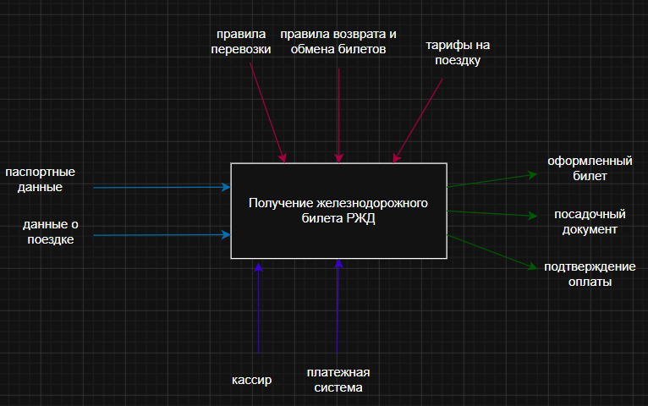
Рисунок 1.1 – IDEF0 работа ОАО «РЖД» без web-сайта
На представленной IDEF0-диаграмме показан основной процесс «Получение железнодорожного билета РЖД».
Для данного процесс необходимы:
- Паспортные данные - передаются от пассажира кассиру. Это исходная информация для идентификации личности и оформления билета.
- Данные о поездке - параметры планируемой поездки (станция отправления, станция прибытия, дата, время, желаемый класс вагона), которые пассажир сообщает кассиру.
Процесс строго регламентирован:
- Правилами перевозки - определяют общие условия, при которых возможна продажа билета (например, категории пассажиров, нормы багажа).
- Правила возврата и обмена билетов - задают условия, на которых пассажир может изменить или аннулировать покупку.
- Тарифы на поездку - актуальные цены на проезд в зависимости от класса вагона, маршрута и даты. Система выбирает тариф автоматически на основе введённых данных.
Процесс реализуется с помощью:
- Кассир - сотрудник, который принимает заявку от пассажира, вводит данные в систему, консультирует по тарифам и правилам.
- Платежная система - обеспечивает техническую возможность проведения оплаты (приём наличных, банковских карт), передаёт сигнал о зачислении средств.
По завершению операции формируются:
- Оформленный билет - бумажный или электронный документ, закрепляющий за пассажиром конкретное место в поезде.
- Посадочный документ - документ (часто совпадает с билетом), который требуется предъявить при входе в вагон.
- Подтверждение оплаты - чек или электронный документ, фиксирующий факт списания денежных средств (выдаётся кассиром или отображается в системе).

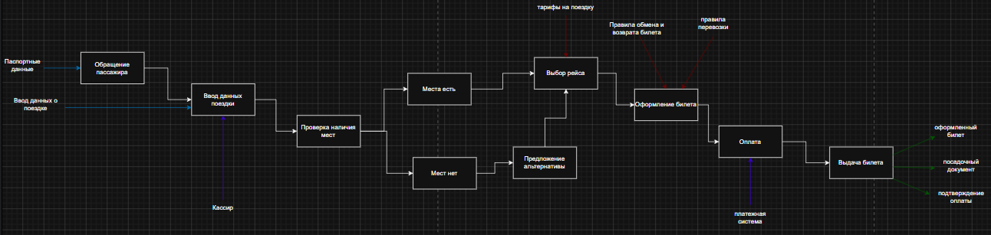
Рисунок 1.2 – IDEF3 Получение билета РЖД
Данная IDEF3-диаграмма наглядно демонстрирует последовательный сценарий оформления железнодорожного билета. Она показывает не только линейный ход процесса, но и ключевые точки принятия решений (наличие мест, выбор рейса), а также управляющие воздействия (тарифы, правила перевозок и возврата).
Диаграмма хорошо иллюстрирует, что процесс покупки билета является достаточно сложным и содержит несколько условных переходов, что важно учитывать при проектировании личного кабинета пассажира.

Глава 2. «Исследовательский раздел»

2.1 Детальный анализ аналогов
Разберём личный кабинеты нескольких сервисов, оценка будет производится по критериям насколько удобно пользоваться личным кабинетом, как связаны между собой разные разделы, насколько хорошо сервис подстраивается под пользователя и как работает сервис на других устройствах.
- Официальный личный кабинет РЖД
Из удобств можно купить билет прямо на сайте, выбрать место в вагоне на схеме, вернуть билет за час до отправления, есть программа лояльности «РЖД Бонус». Не удобства наблюдаются в том, что на сайте много разных кнопок и очень сложно ориентировать в навигации, долгие ответы поддержки, поиск не всегда выдаёт то, что пользователь ищет.
Все основные функции есть, такие как поиск билетов, история поездок, бонусы, но они плохо связаны друг с другом, например, чтобы перейти от истории поездок к поиску новых билетов, надо делать много лишних действий.
На официальном сайте можно сохранить любимые маршруты и получать уведомления о скидках (если учувствуете в программе «РЖД Бонус»), но нет подсказок вроде «Вам может понравится этот маршрут».
Как сайт работает на других устройствах, на примере телефона сайт открывается, но кнопки мелкие, страницы грузятся медленно, если слабый интернет.
- Deutsche Bahn (Германия)
Удобства в том, что есть 7 языков на выбор, показывает, где идут дорожные работы путей и как меняется расписание, удобно искать билеты на разные категории. Не удобно, что для международных маршрутов иногда открываются другие сайты, много крупных баннеров, которые мешают в поиске билетов.
На сайте Deutsche Bahn всё в одном месте – расписание, билеты, отели, прокат авто. Но для внутренних и международных маршрутов есть отдельные личные кабинеты.
Личный кабинет запоминает любимые маршруты, присылает уведомления о скидках, предлагает билеты на основе прошлых поездок, также можно привязать корпоративный тариф.
Отлично работает на смартфонах и планшетах, но, если много картинок, может тормозить.
- SNCF (Франция)
Простой дизайн, быстро ищет маршруты, связан с городскими сервисами (велосипеды, такси). Из недочётов чтобы купить билет, нужно перейти на отдельный сайт, плохо поддерживается английский язык.
Хорошо связаны разделы расписание и билеты, но отели и экскурсии находятся в отдельных блоках. Также есть раздел для жалоб с привязкой к поезду.
В личном кабинете сохраняются маршруты, приходят уведомления со скидками, но не анализируется, что вам нравится.
На телефоне все нормально работает, но на старых устройствах может зависать, устаревший дизайн web-версии.
- Amtrak (США)
Из плюсов легкая навигация по сайту, есть подсказки по рейсам с пересадками, можно сразу забронировать отель или трансфер. Недостатки заключаются в том, что маршруты только по США, про международные поездки мало информации.
Всё в одном личном кабинете – билеты, отели, трансферы. Система сама подсказывает, сколько времени нужно на пересадку.
Личный кабинет сам предлагает маршруты рядом с вашим местоположением, сохраняет корпоративные тарифы, даёт индивидуальные скидки, напоминает о поездке через календарь.
На мобильных устройствах быстро грузится, даже при слабом интернете, удобно пользоваться сервисом.
- Tutu.ru
Из удобств собирает билеты РЖД и других перевозчиков, много фильтров поиска (пересадки, класс вагона, время в пути), push-уведомления. Из недостатков берёт сервисный сбор, высокие штрафы за возврат билетов, нет интеграции с отелями.
Поиск и бронирование билетов связаны, но экскурсии и другие услуги находятся в отдельном блоке.
Также личный кабинет сохраняет избранные маршруты и историю поиска, но индивидуально настроить уведомления нельзя.
На смартфоне хорошо работает, но сложные фильтры плохо отображаются на маленьком экране.
- Личный кабинет S7
Понятный интерфейс, быстрый поиск рейсов, видно статус миль и бонусов. Но мало информации о дополнительных услугах, иногда сложно найти историю старых перелётов.
Разделы билеты, мили, история полётов связаны, но отели и трансферы находятся на других страницах.
В личном кабинете показывает рейсы по любимым направлениям, присылают скидки на билеты, если давно не летали.
На телефоне хорошо оптимизирован, быстро грузится, удобные кнопки.
- Личный кабинет Аэрофлот
Из удобств видно все мили и статус в программе лояльности, легко найти билеты и управлять бронированием. Недостатки в устаревшем интерфейсе, много текста, мало картинок.
Разделы билеты и мили связаны, но дополнительные услуги (отели, страховка) – в отдельных разделах.
Личный кабинет присылает уведомления о распродажах для участников программы лояльности, но не предлагает рейсы на основе прошлых полётов.
На телефоне работает, но некоторые элементы интерфейса слишком мелкие.
- UFS Travel
Агрегатор билетов (поезда, автобусы, самолёты), есть календарь цен, показывает самые дешёвые даты. Но иногда выдаёт устаревшие данные, поиск может зависать.
Все виды транспорта в одном месте, но отели и экскурсии – отдельно.
Сохраняет историю поиска, показывает похожие маршруты, но не делает глубоких рекомендаций.
На телефоне работает нормально, но календарь цен плохо отображается на маленьких экранах.
Таблица 1.
Сравнительная таблица аналогов
Сервис | Удобство интерфейса | Интеграция разделов | Персонализация | Адаптивность
РЖД | Среднее | Низкая | Базовая | Частичная
Deutsche Bahn | Высокое | Высокая | Расширенная | Полная
SNCF Connect | Выше среднего | Средняя | Средняя | Хорошая
Amtrak | Высокая | Высокая | Продвинутая | Отличная
Tutu.ru | Выше среднего | Средняя | Базовая | Удовлетворительная
S7 | Высокое | Среднее | Средняя | Хорошая
Аэрофлот | Среднее | Средняя | Базовая | Частичная
UFS Travel | Выше среднего | Выше среднего | Средняя | Хорошая

После анализа понятно, что для нового личного кабинета РЖД нужно убрать лишние элементы с начальной страницы, добавить иконки вместо длинных текстов (например, значок билета, значок карты), сократить поиск билетов (чтобы можно было покупать билеты в 2-3 клика), объединить разделы в одном месте, предлагать маршруты, которые похожи на те, что вы уже выбирали, настроить уведомления (например, если билеты на избранный путь станут дешевле), сделать кнопки крупнее, а шрифт читабельнее, упростить фильтры с телефона, ускорить загрузку страниц, добавить напоминание о поездке в календаре, добавить карту с расположением платформ и выходов на вокзале.

2.2 Исследование потребителей в улучшении личного кабинета
Анализ открытых источников (отзывы в RuStore, на порталах с рейтингом и в соцсетях) показал основные проблемы пользователей при работе с личным кабинетом РЖД – как на сайте, так и в мобильном приложении.
Самая массовая группа жалоб идет на стабильность работы и технические ошибки. Пассажиры сталкиваются с проблемой, когда покупка билета срывается из-за внезапных сбоев. Проблемы с авторизацией, ошибками при переходе оплаты, зависании при выборе мест, системными ошибками при указании данных «РЖД Бонус». Они требуют повысить стабильность работы бэкенда и фронтенда, минимизировать ошибки валидации данных, обеспечить плавную работу при высокой нагрузке.
Также пользователи отмечают расхождения между веб-версией и мобильным приложением. Проблемы с тем, что билеты, купленные на сайте, не отображаются в приложении, данные профиля не синхронизируются в мобильном приложении с сайта, различия в отображении доступных мест. Пользователи требуют обеспечить полную синхронизацию данных в реальном времени между платформами.
В отзывах часто упоминаются сложности с планированием поездки из-за ограничений интерфейса. Проблема в невозможности гибко настроить фильтры (например, только нижние места или не боковое место»), сложности с выбором расположения мест в купе, проблемы с добавлением билетов в корзину перед оплатой. Потребность в доработке системы фильтров и «конструкторе поездок», добавить возможность предварительного сохранения параметров поиска (избранное направления, класс вагона) для быстрого доступа.
Новый сервис «Лист ожидания» вызвал волну уточняющих вопросов и претензий к логике работы. Проблемы в невозможном выкупе части мест из заявки (если нужно 2, а появилось только 1), сложности с отслеживанием статуса заявки, ограничения на переоформление билетов на другого человека (пассажира просят ввести платный сервис переоформления). Потребности в упрощении отслеживания статуса заявок, проработать сценарий частичного выкупа, рассмотреть возможность безопасного переоформления на другого пассажира (с подтверждением от первоначального владельца).
Также пользователи ожидают упрощения ввода данных. Они видят проблему в необходимости вручную вводить паспортные данные и информацию о льготах при каждой покупке. Требуют глубокой интеграции с порталом «Госуслуги» для автоматического заполнения профиля и подтверждения льгот, упростить процедуру восстановления доступа (частые жалобы на сложность с подтверждением почты при регистрации).
Личный кабинет воспринимается не только как инструмент покупки, но и как архив поездок. Проблема в неудобном поиске по истории поездок, отсутствию возможности быстро сформулировать выписку по оплатам для бухгалтерии. Потребность в добавлении расширенного поиска по истории (по дате, станции, номеру поезда), возможности выгрузки чеков и билетов в PDF-формате.
Пассажиры хотят получать актуальную информацию без необходимости постоянно заходить в приложение. Проблема в задержке push-уведомлений, отсутствие напоминаний о важных действиях (например, о необходимости оплатить билеты из «Листа ожидания»). Потребность в настройке триггерных уведомлений (напоминании о времени до отправления, предупреждение о скором закрытии доступа к возврату, подтверждении статуса заявки), проработать каналы связи (Telegram, SMS, e-mail) с возможностью выбора приоритетных.
Итоги исследования показали, что для повышения удовлетворённости пассажиров необходимо сфокусироваться на технической стабильности, синхронизации данных и упрощении сложных сценариев (бронирование, переоформление, отслеживание статуса). Главная цель – превратить личный кабинет из простого инструмента покупки в единый сервис для управления всей поездкой.

2.3 Формирование функциональных требований
1. Регистрация и авторизация пользователей (включая восстановление доступа).
Обеспечить регистрацию нового пользователя с вводом обязательным данных (e-mail/телефон, ФИО, согласие на обработку данных). Реализовать вход по логину (номер счёта «РЖД Бонус» или e-mail) и паролю. Предоставить восстановление доступа: по email или телефону с генерацией временного пароля. Реализовать смену пароля в профиле с подтверждением через email/SMS. Обеспечить защиту от подбора пароля (блокировка после нескольких неудачных попыток).
2. Просмотр купленных билетов (активные и прошедшие).
Отображать список билетов в разделе «Мои билеты» с фильтрами «Активные» / «Прошедшие». Для активных билетов показывать статус (оплачен, в ожидании оплаты, оформлен). Для прошедших – статус «Поездка завершена». Обеспечить быстрый поиск билета по номеру, дате отправления или ФИО пассажира. Сохранять историю билетов в архиве (без ограничения по времени хранения).
3. Детальная информация о поездке.
По клику на билет открывать карточку с детальной информацией: маршрут (станция отправления и прибывания), дата и время отправления/прибытия, номер поезда, категория вагона, номер места, тип места (нижнее/верхнее, боковое), стоимость и применённые скидки/бонусы, статус электронного билета (требуется ли распечатка). Предоставить возможность скачивания/распечатки контрольного купона.
- Управление бонусным счётом «РЖД Бонус».
Отображать баланс баллов (раздельно премиальные и квалификационные). Показывать текущий уровень участника программы (базовый/золотой) и прогресс до следующего уровня. Обеспечить просмотр истории начисления и списания баллов с указанием причины (поездка, акция, возврат). Реализовать функционал «Зачесть поездку» для ручного ввода данных о прошлых поездках (с валидацией данных). Позволить использовать баллы для оплаты части стоимости билета при оформлении. Отображать калькулятор начисления баллов для планируемой поездки.
- История поездок с фильтрацией.
Создать раздел «История поездок» с хронологическим списком завершённых поездок. Реализовать фильтрацию по: периоду (месяц, квартал, год), станции отправления/прибытия, номеру поезда, категории вагона. Выдавать экспорт данных (например, в PDF) для бухгалтерии или личного архива (список с датами, маршрутами и суммами).
- Редактирование профиля пассажира.
Позволить пользователю изменять персональные данные: ФИО, дату рождения, контактные данные (телефон, email). Обеспечить подтверждение изменений через email/SMS. Дать возможность привязки/отвязки банковской карты для оплаты. Реализовать управление подпиской на рассылки и уведомления. Обеспечить валидацию данных (корректность email, номера телефона, формата даты).
- Возврат билета (через форму или запрос).
Отображать кнопку «Вернуть билет» в карточке активного билета. При нажатии открывать форму возврата с указанием: причины возврата, реквизитов для возврата средств (карта, на которую производится оплата). Автоматически рассчитывать сумму к возврату с учётом сборов. Отправлять запрос на возврат в билетную систему и отображать статус (ожидает обработки, одобрен, отклонён). Сохранять историю возвратов в профиле пассажира.

- Система уведомлений
Настроить push-уведомления и email-рассылку по событиям: подтверждение покупки билета, изменение статуса билета (например, «Оплачен» → «Сформирован»), напоминание о предстоящей поездке (за 1-3 дня), начисление бонусных баллов, списание бонусных баллов, изменение уровня в программе лояльности. Дать пользователю возможность в настройках профиля выбрать предпочтительный канал уведомлений (push, email, SMS) и их тематику. Обеспечить доставку уведомлений в течении 15 минут после изменения статуса в системе.

Обоснование выбора технологий
Детальное обоснование выбора стека технологий с учётом специфики проекта (сложный интерфейс, работа с персональными данными, необходимость стабильной работы под нагрузкой).
Между React, Next.js и Angular во frontend-разработке был выбран Next.js (на базе React).
Почему не выбран Angular?
У Angular жесткая архитектура, для личного кабинета важна адаптация под разные размеры экранов и компоновке страниц (фильтры, карточки билетов, динамические формы). Angular с его строгой структурой и Dependency Injection усложнил бы итеративную разработку UI. Также у Angular мало готовых решений для сложных UI-паттернов по сравнению с экосистемой React.
Почему Next.js вместо «чистого» React?
Личный кабинет – это не просто одностраничный сайт. Пользователи будут сохранять ссылки на страницы с билетами, делиться ими. Next.js обеспечивает корректную индексацию страниц поисковиками и быструю первую загрузку. Встроенная оптимизация изображений важна для отображения сканов документов, билетов и логотипов РЖД. Возможность реализовать промежуточный слой для обработки данных перед отправкой на backend (валидация, кеширование), что повышает безопасность и скорость. Можно закэшировать статические части (например, правила возврата, тарифы), снизив нагрузку на сервер.
Язык программирования – TypeScript
Личный кабинет включает десятки сущностей (билеты, пассажиры, бонусные счета, статусы). Статическая типизация позволяет избежать ошибок при передаче данных между компонентами. Улучшенное автодополнение, рефакторинг и линтинг ускоряют разработку. Валидация типов на этапе сборки предотвращает ошибки во время выполнения, что критично при работе с персональными данными. TypeScript полностью совместим с React/Next.js и имеет готовые типы для большинства библиотек.
Для стилей выбран Tailwind CSS
Tailwind идеально подходит к архитектуре Next.js с базой React, позволяя описывать стили прямо в JSX через утилитные кассы. Это упрощает использование компонентов (карточка билетов, кнопка действия). Минимизирует риск «сломанных» стилей из-за специфичности CSS, что важно при частой интеграции дизайна. Генерируется только используемый код (PurgeCSS), итоговый CSS-бандл остаётся компактным. Легко адаптировать дизайн под разные сценарии (например, тёмная тема, статус «билет возвращен» - красный фон).
В backend-разработке из Supabase и Firebase был выбран Supabase.
Почему не Firebase?
База Firebase не поддерживает JOIN и сложные связи. В личном кабинете требуется строгая связь «Пользователь → Билеты → История бонусов → Документы», что проще реализовать в реляционной модели. Firebase считает стоимость по операциям. При массовой проверке статусов билетов или обновлении кэш-данных счёт может резко вырасти. Закрытая экосистема Google усложняет миграцию в будущем.
Почему Supabase?
Полная поддержка SQL, FOREIGN KEYS, VIEWS и транзакций. Это гарантирует целостность данных (например, списание баллов должно синхронно обновляться в балансе). WebSockets из коробки позволяет отображать обновления в реальном времени (статус билета изменился с «ожидает» на «оплачен»). Встроенная авторизация с поддержкой OAuth, Magic Links, Email/Password. Данные пользователей хранятся в PostgreSQL, а не в изолированном сервисе. Можно развернуть на своём сервере или в EU-регионе без риска передачи данных в США. Планы с фиксированным лимитом ресурсов (Compute, Storage) позволяют точно планировать бюджет.

Итог
Frontend: Next.js (React + SSR) – для быстрой загрузки и сложной верстки.
Язык: TypeScript – для надежности и поддержки крупных кодовых баз.
Стили: Tailwind CSS – для быстрого создания и использования UI-компонентов.
Backend: Supabase – для реляционных моделей, реального времени и соблюдения GDPR.

Глава 3. «Практический раздел»

Проектирование структуры данных
Логическая модель базы данных
Таблица 2.
Users (Пользователи)
Поле | Тип данных | Описание
id | UUID | Уникальный идентификатор пользователя
email | varchar | Email для входа и уведомлений
phone | varchar | Номер телефона
full_name | varchar | ФИО пассажира
date_of_birth | date | Дата рождения
bonus_account_id | varchar | Номер счёта «РЖД Бонус»
created_at | timestamp | Дата регистрации
updated_at | timestamp | Дата последнего обновления профиля

Таблица 3.
Tickets (Билеты)
Поле | Тип данных | Описание
id | UUID | Уникальный идентификатор билета
user_id | UUID | Ссылка на пользователя (users.id)
route_id | UUID | Ссылка на маршрут (routes.id)
train_number | varchar | Номер поезда
departure_date | timestamp | Дата и время отправления
wagon_number | integer | Номер вагона
seat_number | varchar | Номер места (например, «15 нижнее»)
status | varchar | Статус билета (active, used, refunded, cancelled)
price | numeric | Стоимость билета
paid_with_bonus | boolean | Оплачен ли баллами
created_at | timestamp | Дата покупки

Таблица 4.
Bonus_operations (Бонусные операции)
Поле | Тип данных | Описание
id | UUID | Уникальный идентификатор операции
user_id | UUID | Ссылка на пользователя (users.id)
ticket_id | UUID (nullable) | Ссылка на билет (tickets.id), если операция связана с поездкой
operation_type | varchar | Тип операции (accrual, spending, correction)
amount | integer | Количество баллов (положительное или отрицательное)
description | text | Описание (например, «Начисление за поездку №123», «Оплата билета»)
balance_after | integer | Баланс после операции
created_at | timestamp | Дата операции

Таблица 5.
Trip_history (История поездок)
Поле | Тип данных | Описание
id | UUID | Уникальный идентификатор записи
user_id | UUID | Ссылка на пользователя (users.id)
ticket_id | UUID | Ссылка на билет (tickets.id)
start_station | varchar | Станция отправления
end_station | varchar | Станция прибытия
departure_date | timestamp | Дата отправления
arrival_date | timestamp | Дата прибытия
train_number | varchar | Номер поезда
wagon_type | varchar | Тип вагона (купе, плацкарт, СВ)
completed | boolean | Поездка завершена

Таблица 6.
Routes (Маршруты)
Поле | Тип данных | Описание
id | UUID | Уникальный идентификатор маршрута
start_station | varchar | Станция отправления
end_station | varchar | Станция прибытия
distance_km | integer | Расстояние в км
average_duration_hours | numeric | Среднее время в пути в часах
is_active | boolean | Маршрут действует

Таблица 7.
Wagons (Вагоны)
Поле | Тип данных | Описание
id | UUID | Уникальный идентификатор вагона
train_number | varchar | Номер поезда
wagon_number | integer | Номер вагона в составе
wagon_type | varchar | Тип вагона (купе, плацкарт, СВ, сидячий)
total_seats | integer | Общее количество мест
available_seats | integer | Доступных мест на текущую дату
has_air_conditioning | boolean | Есть кондиционер
has_wifi | boolean | Есть Wi‑Fi

Таблица 8.
Refund_statuses (Статусы возвратов)
Поле | Тип данных | Описание
id | UUID | Уникальный идентификатор статуса
ticket_id | UUID | Ссылка на билет (tickets.id)
status | varchar | Текущий статус (requested, approved, rejected, refunded)
requested_at | timestamp | Дата подачи запроса
processed_at | timestamp (nullable) | Дата обработки
refund_amount | numeric (nullable) | Сумма возврата
reason | text (nullable) | Причина возврата или отказа

Таблица 9.
Notifications (Уведомления)
Поле | Тип данных | Описание
id | UUID | Уникальный идентификатор уведомления
user_id | UUID | Ссылка на пользователя (users.id)
type | varchar | Тип уведомления (ticket_purchased, bonus_accrued, trip_reminder, refund_status_changed)
title | varchar | Заголовок
message | text | Текст уведомления
is_read | boolean | Прочитано ли
related_entity_id | UUID (nullable) | ID связанного объекта (например, ticket_id)
sent_at | timestamp | Дата отправки

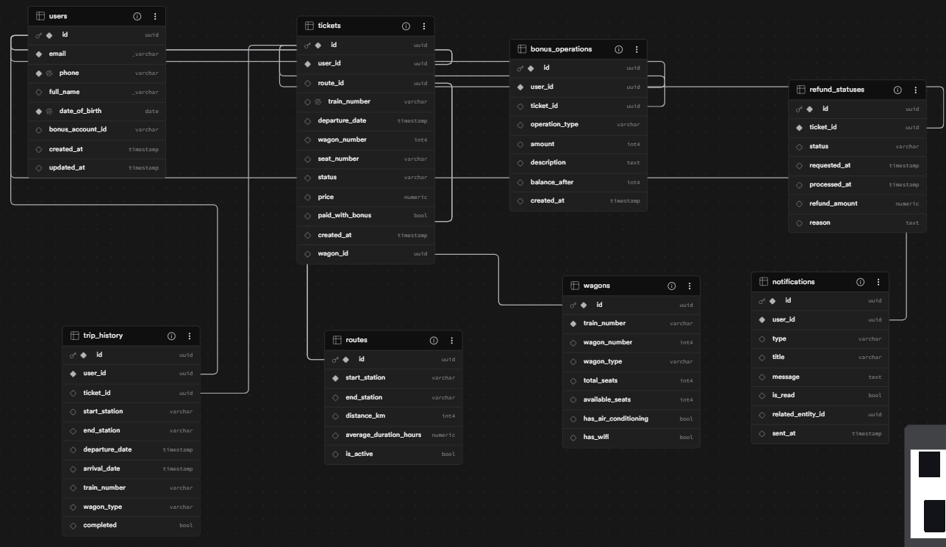
Рисунок 3.1 – ER-диаграмма Базы Данных в Supabase.

Реализация CRUD-операций для таблиц
CRUD (Create, Read, Update, Delete) представляет собой базовый набор операций для работы с данными в информационной системе. В web-приложении «Личный кабинет пассажира» CRUD-операции реализованы для основных сущностей системы: «Пользователь», «Билеты», «Бонусные операции» и «Профиль пользователя».
- Таблица «Пользователи» (users)
Создание пользователя
INSERT INTO users ( id, email, phone, full_name, date_of_birth, bonus_account_id ) VALUES ( gen_random_uuid(), 'ivanov@mail.ru', '+79991234567', 'Иванов Иван Иванович', '1995-03-15', 'RZD100001' );

Получение данных пользователя
SELECT * FROM users WHERE id = '11111111-1111-1111-1111-111111111111';

Изменение данных пользователя
UPDATE users SET phone = '+79995554433', email = 'newmail@mail.ru', updated_at = NOW() WHERE id = '11111111-1111-1111-1111-111111111111';

Удаление пользователя
DELETE FROM users WHERE id = '11111111-1111-1111-1111-111111111111';

- Таблица «Билеты» (tickets)
Создание билета
INSERT INTO tickets ( id, user_id, route_id, train_number, departure_date, wagon_number, seat_number, status, price ) VALUES ( gen_random_uuid(), '11111111-1111-1111-1111-111111111111', '33333333-3333-3333-3333-333333333333', '752А', '2025-07-10 06:30:00', 5, '12', 'active', 3200 );

Просмотр билетов пользователя
SELECT * FROM tickets WHERE user_id = '11111111-1111-1111-1111-111111111111';

Изменение статуса билета
UPDATE tickets SET status = 'completed' WHERE id = '77777777-7777-7777-7777-777777777777';

Удаление билета
DELETE FROM tickets WHERE id = '77777777-7777-7777-7777-777777777777';

- Таблица «Бонусные операции» (bonus_operations)
Добавление бонусной операции
INSERT INTO bonus_operations ( id, user_id, ticket_id, operation_type, amount, description, balance_after ) VALUES ( gen_random_uuid(), '11111111-1111-1111-1111-111111111111', '77777777-7777-7777-7777-777777777777', 'accrual', 320, 'Начисление бонусов', 1320 );

Просмотр бонусных операций
SELECT * FROM bonus_operations WHERE user_id = '11111111-1111-1111-1111-111111111111';

Корректировка бонусной операции
UPDATE bonus_operations SET amount = 500 WHERE id = '99999999-9999-9999-9999-999999999999';

Удаление бонусной операции
DELETE FROM bonus_operations WHERE id = '99999999-9999-9999-9999-999999999999';

- Профиль пользователя
Профиль пользователя формируется на основе данных таблицы users и предоставляет возможность редактирования персональной информации.
Просмотр профиля
SELECT full_name, email, phone, date_of_birth, bonus_account_id FROM users WHERE id = '11111111-1111-1111-1111-111111111111';

Обновление профиля
UPDATE users SET full_name = 'Иванов Иван Петрович', phone = '+79990001122' WHERE id = '11111111-1111-1111-1111-111111111111';

Удаление профиля
Удаление профиля выполняется путем удаления учётной записи пользователя.
DELETE FROM users WHERE id = '11111111-1111-1111-1111-111111111111';
Таким образом, для основных сущностей информационной системы реализован полный набор CRUD-операций, обеспечивающий создание, просмотр, изменение и удаление данных пользователей, билетов, бонусных операций и профилей пассажиров.

Разработка архитектуры frontend-приложения
Таблица 10.
Стек разработки
Технология | Назначение
Next.js 15 (App Router) | Фреймворк — серверный рендеринг, роутинг, Server Actions
React 19 | UI-библиотека
TypeScript | Типизация
Tailwind CSS 4 | Утилитарный CSS
Supabase | Аутентификация + база данных (PostgreSQL)
Upstash Redis | Кэш/хранение данных поддоменов
Vercel | Деплой + Analytics + Speed Insights

Архитектурный паттерн: Server-First (RSC) – Next.js Server Components + Server Actions. Большая часть логики выполняется на сервере.

Структура директорий
├── app/ # Next.js App Router — страницы и роутинг
│ ├── (auth)/ # Группа маршрутов аутентификации
│ ├── (dashboard)/ # Группа маршрутов личного кабинета
│ ├── admin/ # Админ-панель
│ ├── s/[subdomain]/ # Динамические поддомены
│ ├── schedule/ # Расписание
│ └── trains/ # Поиск поездов
├── components/ # UI-компоненты
│ ├── auth/ # Формы логина/регистрации
│ ├── dashboard/ # Шапка, сайдбар, карточки статистики
│ ├── tickets/ # Билеты (карточка, детали, покупка)
│ ├── trains/ # Поезда (карточка, детали, поиск)
│ └── ui/ # Базовые UI-компоненты (button, card, dialog, input...)
├── lib/ # Бизнес-логика и утилиты
│ ├── supabase/ # Клиенты Supabase (browser, server, middleware)
│ ├── types.ts # Все TypeScript-типы и константы
│ ├── redis.ts # Клиент Redis
│ ├── subdomains.ts # Логика поддоменов
│ └── utils.ts # Утилиты
└── supabase/ # Миграции и сиды БД

Компонентная структура
components/
├── auth/
│ ├── login-form.tsx # Форма входа (email/пароль через Supabase Auth)
│ └── register-form.tsx # Форма регистрации
├── dashboard/
│ ├── header.tsx # Верхняя панель (имя пользователя, email)
│ ├── sidebar.tsx # Боковое меню навигации
│ └── stats-cards.tsx # Карточки статистики (билеты, бонусы)
├── tickets/
│ ├── buy-ticket-form.tsx # Форма покупки билета
│ ├── ticket-card.tsx # Карточка билета в списке
│ └── ticket-details.tsx # Детальный просмотр билета
├── trains/
│ ├── train-card.tsx # Карточка поезда
│ ├── train-details.tsx # Детали поезда (маршрут, время)
│ └── train-search.tsx # Поиск поездов (форма)
└── ui/ # Переиспользуемые примитивы (shadcn/ui-like)
├── button.tsx # Кнопка (cva-вариации)
├── card.tsx # Карточка
├── dialog.tsx # Модальное окно (Radix UI)
├── emoji-picker.tsx # Выбор эмодзи (для поддоменов)
├── input.tsx # Поле ввода
├── label.tsx # Метка (Radix UI)
└── popover.tsx # Поповер (Radix UI)

Принцип в том, что компоненты разделены по доменам (auth/, tickets/, trains/, dashboard/). Базовые UI-компоненты (ui/) построены на @radix-ui/react-* (бесшовные, доступные примитивы), также class-variance-authority для вариативности стилей.

Маршрутизация (Next.js App Router)
/ # Лендинг (главная страница)
├── /login # Вход
├── /register # Регистрация
├── /auth/callback # OAuth callback (Supabase)
│
├── /dashboard # Дашборд (статистика)
├── /tickets # Мои билеты
├── /tickets/[id] # Детали билета
├── /bookings # Бронирования
├── /bonus # Бонусный счёт «РЖД Бонус»
├── /history # История поездок
├── /notifications # Уведомления
├── /profile # Профиль
├── /cabinet # Кабинет
│
├── /trains # Поиск поездов
├── /trains/[id] # Детали поезда
├── /schedule # Расписание
│
├── /admin # Админ-панель (вход)
├── /admin/dashboard # Админ-дашборд (только admin email)
│
└── /s/[subdomain] # Динамические поддомены (rewrite)

Группы маршрутов состоят из auth – страницы без сайдбара (login, register) и dashboard – страницы с общим layout (сайдбар и хедер), защищенные middleware.
Middleware обновляет сессию Supabase на каждом запросе, защищает роуты дашборд, профиль, билеты, бронирование, бонусы, историю, уведомления, личный кабинет – редирект если вход не аутентифицирован. Редиректит аутентифицированных пользователей со входа и регистрации на главную. Защищает админ-панель только для одного пользователя.
В проекте нет внешних стейт-менеджеров. Состояние управляется нативными средствами Next.js/React
Таблица 11.
Управление состоянием
Уровень | Механизм | Где используется
Серверное состояние | Server Components и async компоненты | Страницы дашборда, списки билетов, поездов
Аутентификация | Supabase SSR (cookie-based сессии) | middleware.ts, layout.tsx
Формы | Server Actions | app/actions.ts, app/actions/*.ts
UI-состояние | React useState / useEffect (в клиентских компонентах) | Формы
Кэш | Upstash Redis | Данные поддоменов (lib/subdomains.ts)

Отдельного API-сервера нет. Роль API выполняют Supabase (PostgreSQL и Auth), выполняет роль аутентификации, данных, типов данных. Upstash Redis (KV Store) выполняет роль хранения данных поддоменов и ключей. Server Actions вызывается напрямую из форм на клиенте, мутации данных без создания REST-эндпоинтов. Verdel (мониторинг) @versel/analytics – аналитика, @versel/speed-insights – метрики производительности.
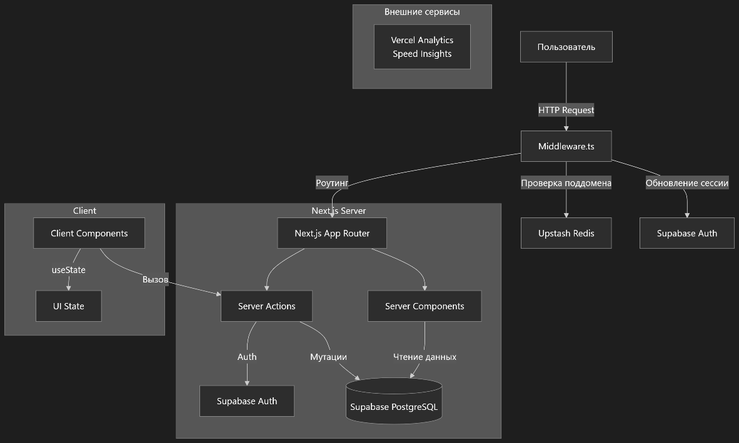
Рисунок 3.2 – Схема архитектуры SPA

Разработка пользовательского интерфейса
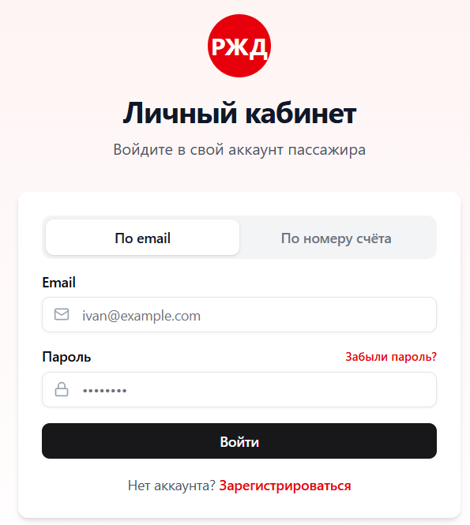
Рисунок 3.3 – Страница авторизации
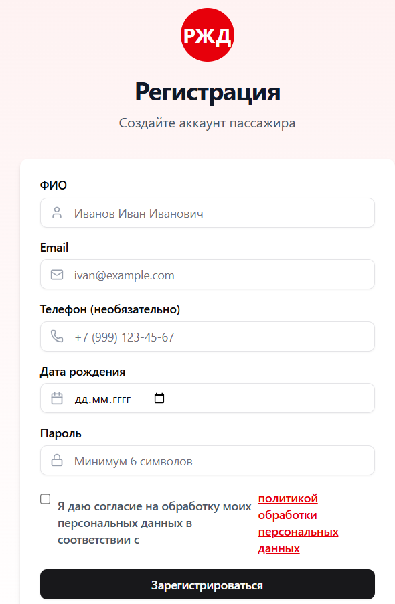
Рисунок 3.4 – Страница регистрации
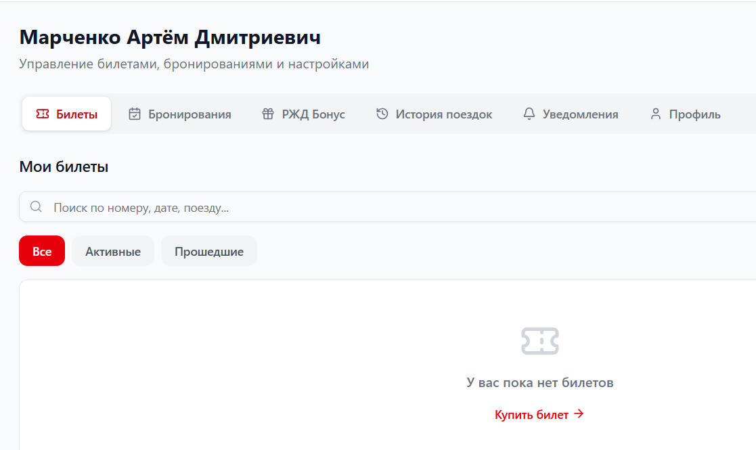
Рисунок 3.5 – Главный дашборд
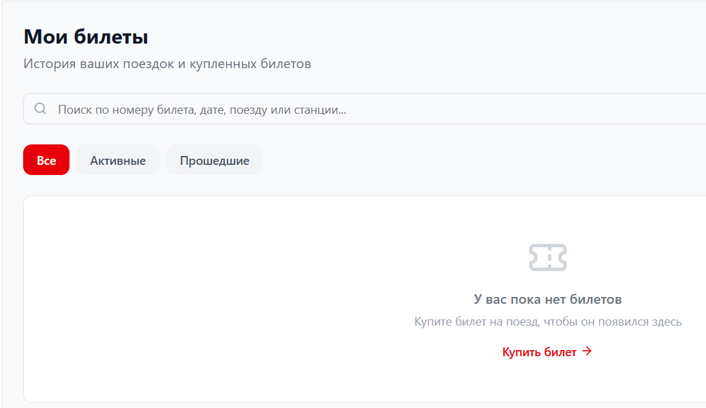
Рисунок 3.6 – Раздел «Мои билеты»
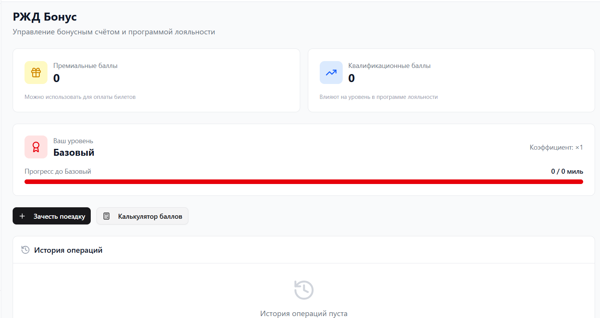
Рисунок 3.7 – страница «Бонусный счёт»

Рисунок 3.8 – Страница «История поездок»
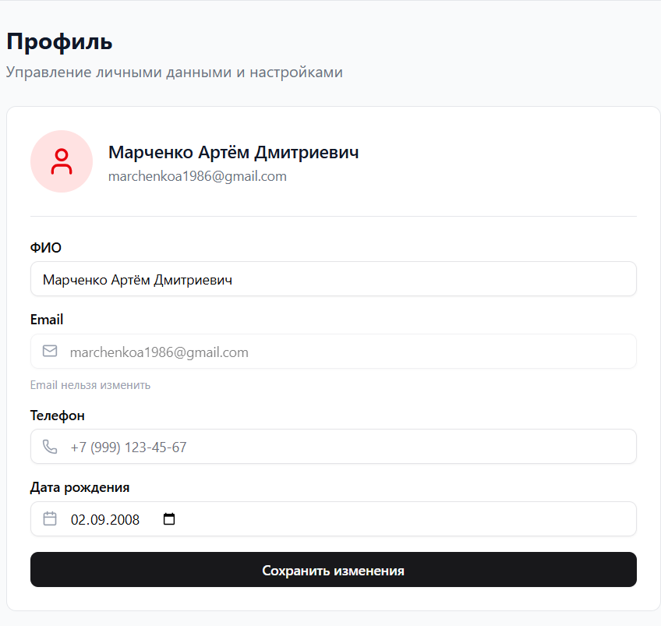
Рисунок 3.9 – страница профиля

Реализация модального окна/формы для возврата билета с расчётом возвращаемой суммы
Модуль возврата билета позволяет пассажиру самостоятельно оформить возврат через личный кабинет без обращения в службу поддержки. Форма рассчитывает итоговую сумму возврата с учётом тарифных условий и времени до отправления.
Логика расчёта такова, что если время до отправления более 24 часов, то сбор составит 5%, от 2-х до 24-х часов то сбор будет 20%, менее 2-х часов – сбор 50%, после отправления возврат невозможен.

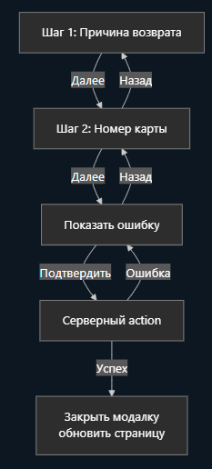
Рисунок 3.10 – 3 шага формы возврата

Создание аналитического модуля
Аналитические модуль предназначен для визуализации статистики поездок пассажира в рамках личного кабинета. Модуль показывает данные из истории поездок и предоставляет пользователю наглядную сводку за выбранный год.
Дашборд включается в себя счётчик поездок за год, отображает общее количество совершенных поездок за выбранный период. Позволяет пользователю отслеживать активность использования сервиса. Также он показывает потраченные или накопленные бонусы, показывает баланс бонусной программы: сколько бонусных баллов было начислено за поездки и сколько списано при оплате, помогает оценить выгоду от участия в программе лояльности. Ещё дашборд отображает суммарную экономию пассажира – за счёт применения бонусов и специальных тарифов, мотивирует пользователя к повторным поездкам.
В правом верхнем углу реализован переключатель года, позволяющий просматривать статистику за прошлые периоды. При отсутствии данных отображается заглушка с иконкой и подсказкой «Совершите первую поездку, чтобы увидеть статистику».

Проведение тестирования
Unit-тесты компонентов (Vitest + React Testing Library)
Настройка окружения
export default defineConfig({
test: {
environment: 'jsdom',
setupFiles: ['./src/test/setup.ts'],
globals: true,
coverage: { provider: 'v8', reporter: ['text', 'html'] },
},
});
import '@testing-library/jest-dom';
import { server } from './mocks/server';
beforeAll(() => server.listen());
afterEach(() => server.resetHandlers());
afterAll(() => server.close());

Тест StarsCard
// components/StatsCard.test.tsx
import { render, screen } from '@testing-library/react';
import { StatsCard } from './StatsCard';

describe('StatsCard', () => {
it('отображает значение и подпись', () => {
render(<StatsCard value={47} label="Поездок за год" icon="car" />);

expect(screen.getByText('47')).toBeInTheDocument();
expect(screen.getByText('Поездок за год')).toBeInTheDocument();
});

it('показывает skeleton при loading=true', () => {
render(<StatsCard value={0} label="Поездок" loading />);

expect(screen.getByTestId('stats-skeleton')).toBeInTheDocument();
expect(screen.queryByText('0')).not.toBeInTheDocument();
});
});

Тест RefundModal
// components/RefundModal.test.tsx
import { render, screen, fireEvent, waitFor } from '@testing-library/react';
import userEvent from '@testing-library/user-event';
import { RefundModal } from './RefundModal';

const mockTrip = {
id: 'trip-001',
route: 'Москва → Санкт-Петербург',
price: 3200,
departureAt: new Date(Date.now() + 36 * 3600 * 1000).toISOString(), // через 36 ч
};

describe('RefundModal', () => {
it('рассчитывает 100% возврат при >24 ч до отправления', () => {
render(<RefundModal trip={mockTrip} onClose={() => {}} />);

expect(screen.getByText('3 200 ₽')).toBeInTheDocument();
expect(screen.getByText('Штраф: 0 ₽')).toBeInTheDocument();
});

it('блокирует кнопку до выбора причины возврата', () => {
render(<RefundModal trip={mockTrip} onClose={() => {}} />);

const btn = screen.getByRole('button', { name: /подтвердить возврат/i });
expect(btn).toBeDisabled();
});

it('активирует кнопку после выбора причины', async () => {
render(<RefundModal trip={mockTrip} onClose={() => {}} />);

await userEvent.click(screen.getByLabelText('Изменились планы'));

expect(
screen.getByRole('button', { name: /подтвердить возврат/i })
).toBeEnabled();
});

it('вызывает onClose после успешного возврата', async () => {
const onClose = vi.fn();
render(<RefundModal trip={mockTrip} onClose={onClose} />);

await userEvent.click(screen.getByLabelText('Болезнь / форс-мажор'));
await userEvent.click(
screen.getByRole('button', { name: /подтвердить возврат/i })
);

await waitFor(() => expect(onClose).toHaveBeenCalledTimes(1));
});
});

Тест useAnalytics
// hooks/useAnalytics.test.ts
import { renderHook, waitFor } from '@testing-library/react';
import { createWrapper } from '../test/utils';
import { useAnalytics } from './useAnalytics';
import { server } from '../test/mocks/server';
import { http, HttpResponse } from 'msw';

describe('useAnalytics', () => {
it('возвращает статистику за год', async () => {
const { result } = renderHook(() => useAnalytics(2025), {
wrapper: createWrapper(),
});

await waitFor(() => expect(result.current.isSuccess).toBe(true));

expect(result.current.data?.tripsCount).toBe(47);
expect(result.current.data?.bonusEarned).toBe(1200);
});

it('возвращает isLoading=true пока запрос не завершён', () => {
const { result } = renderHook(() => useAnalytics(2025), {
wrapper: createWrapper(),
});
expect(result.current.isLoading).toBe(true);
});

it('обрабатывает ошибку сервера', async () => {
server.use(
http.get('/api/analytics', () =>
HttpResponse.json({ message: 'Server Error' }, { status: 500 })
)
);

const { result } = renderHook(() => useAnalytics(2025), {
wrapper: createWrapper(),
});

await waitFor(() => expect(result.current.isError).toBe(true));
});
});
MSW — мок-сервер для тестов
// test/mocks/handlers.ts
import { http, HttpResponse } from 'msw';

export const handlers = [
http.get('/api/analytics', ({ request }) => {
const year = new URL(request.url).searchParams.get('year');
return HttpResponse.json({
year: Number(year),
tripsCount: 47,
bonusEarned: 1200,
bonusSpent: 850,
savings: 1340,
});
}),

http.post('/api/tickets/:id/refund', () =>
HttpResponse.json({ success: true, refundId: 'ref-789' })
),

http.post('/api/auth/login', () =>
HttpResponse.json({ token: 'mock-jwt', user: { id: '1', name: 'Иван' } })
),
];

Ручное тестирование
Таблица 12.
Авторизация
№ | Шаг | Ожидаемый результат | Статус
1.1 | Открыть /login | Отображается форма входа | ✅
1.2 | Ввести корректные логин/пароль, нажать «Войти» | Редирект на /dashboard, имя в шапке | ✅
1.3 | Ввести неверный пароль | Toast-ошибка «Неверные данные» | ✅
1.4 | Оставить поля пустыми | Встроенная валидация, кнопка заблокирована | ✅
1.5 | Обновить страницу после входа | Сессия сохранена, редиректа нет | ✅
1.6 | Перейти на /dashboard без авторизации | Редирект на /login | ✅

Таблица 13.
Просмотр билетов
№ | Шаг | Ожидаемый результат | Статус
2.1 | Перейти на /trips | Список поездок загружается, скелетон → карточки | ✅
2.2 | Применить фильтр по дате | Список профильтровывается без перезагрузки страницы | ✅
2.3 | Нажать на карточку поездки | Открывается детальная информация | ✅
2.4 | Переключить год в аналитике | Данные обновляются, пустое состояние при отсутствии поездок | ✅

Таблица 14
Возврат билета
№ | Шаг | Ожидаемый результат | Статус
3.1 | Нажать «Вернуть билет» на карточке | Открывается модальное окно с деталями | ✅
3.2 | Проверить расчёт суммы (>24 ч) | Отображается 100% суммы без штрафа | ✅
3.3 | Выбрать причину возврата | Кнопка «Подтвердить» активируется | ✅
3.4 | Подтвердить возврат | Toast «Возврат оформлен», окно закрывается | ✅
3.5 | Попытка возврата билета <2 ч | Кнопка заблокирована, объяснение | ✅

Таблица 15
Проверка истории
№ | Шаг | Ожидаемый результат | Статус
4.1 | Открыть /trips после возврата | Статус билета изменён на «Возвращён» | ✅
4.2 | Проверить аналитику | Счётчик поездок не изменился, бонусы скорректированы | ✅
4.3 | Нажать «Выйти» | Очистка стора, редирект на /login | ✅

Таблица 16
Кроссбраузерное тестирование
Элемент интерфейса | Chrome 124 | Firefox 126 | Yandex 24
Форма авторизации | ✅ | ✅ | ✅
Список поездок | ✅ | ✅ | ✅
Модальное окно возврата | ✅ | ✅ | ✅
Анимации и переходы | ✅ | ✅ | ✅
CSS Grid / Flexbox | ✅ | ✅ | ✅
LocalStorage (Zustand persist) | ✅ | ✅ | ✅
Fetch / Axios запросы | ✅ | ✅ | ✅

Таблица 17.
Адаптивность
Устройство | Разрешение | Sidebar | Навигация | Карточки | Модалка
iPhone SE | 375×667 | скрыт, бургер | bottom nav | 1 колонка | full-screen
iPhone 14 Pro | 393×852 | скрыт, бургер | bottom nav | 1 колонка | full-screen
Samsung Galaxy S21 | 360×800 | скрыт, бургер | bottom nav | 1 колонка | full-screen
iPad Mini | 768×1024 | иконки | top nav | 2 колонки | centered 600px
Desktop | 1440×900 | развёрнут | sidebar | 3 колонки | centered 520px

3.8 Разработка документации
Для запуска программы «Личный кабинет пассажира» нужно скачать репозиторий с GitHub, установить pnpm ( npm install -g pnpm ) и зависимость ( pnpm install ). Создайте базы данных на supabase, в настройках проекта нужен будет api-ключ. Проект использует Redis через Upstash для кэширования. Если он не критичен, можно пропустить. Создать файл окружения .env.local в корне проекта. Запуск приложения производится через режим разаботки ( pnpm dev ). Приложение будет доступно по адресу http://localhost:3000. Проверка работы, откройте localhost и должна загрузится начальная страница, сверху справа будет кнопка зарегистрироваться, после входа будет доступно больше услуг.

ЗАКЛЮЧЕНИЕ
В ходе выполнения курсовой работы была достигнута поставленная цель — разработана концепция web-приложения «Личный кабинет пассажира» для ОАО «РЖД», обеспечивающего удобный доступ к билетам, бонусной программе, истории поездок и персональным данным пользователя.
В процессе выполнения работы был проведён анализ предметной области и деятельности ОАО «РЖД», рассмотрены существующие проблемы действующего личного кабинета пассажира и выявлены основные недостатки цифрового сервиса. Выполнен анализ отечественных и зарубежных аналогов, позволивший определить современные подходы к организации пользовательского интерфейса и функциональности транспортных сервисов.
На основе проведённого исследования были сформированы функциональные требования к разрабатываемой системе, спроектирована архитектура приложения, разработана структура базы данных и выполнено моделирование основных бизнес-процессов. В качестве технологического стека были обоснованно выбраны Next.js, TypeScript, Tailwind CSS и Supabase, обеспечивающие высокую производительность, масштабируемость и удобство сопровождения проекта.
В рамках практической части работы разработаны структура пользовательского интерфейса, логическая модель базы данных, CRUD-операции для основных сущностей системы, модуль возврата билетов, аналитический модуль и система уведомлений. Проведено функциональное, модульное и кроссбраузерное тестирование приложения. Результаты тестирования подтвердили корректность работы реализованных компонентов и соответствие разработанного решения поставленным требованиям.
Оценка достигнутых результатов показывает, что предложенное web-приложение позволяет повысить удобство взаимодействия пассажиров с цифровыми сервисами РЖД, сократить количество обращений в службу поддержки, обеспечить централизованное управление поездками и улучшить пользовательский опыт за счёт интеграции всех основных функций в едином интерфейсе.
Перспективы дальнейшего развития проекта связаны с внедрением технологий искусственного интеллекта для персонализации рекомендаций маршрутов, интеграцией с порталом «Госуслуги» для автоматического заполнения данных пользователей, реализацией чат-бота поддержки, расширением аналитических возможностей личного кабинета, а также внедрением механизмов прогнозирования спроса и интеллектуальной системы уведомлений. Дополнительным направлением развития может стать интеграция мультимодальных перевозок и сервисов бронирования гостиниц в рамках единой цифровой платформы.
Таким образом, все поставленные задачи курсовой работы выполнены в полном объёме, а разработанное решение может служить основой для дальнейшего совершенствования цифровых сервисов ОАО «РЖД».

СПИСОК ИСПОЛЬЗОВАННЫХ ИСТОЧНИКОВ
- Леоненков А. В. UML 2.0 в действии. Практическое руководство. — М.: ДМК Пресс, 2021. — 576 с.
- Круг С. Не заставляйте меня думать. Веб-юзабилити и здравый смысл. — СПб.: Питер, 2022. — 256 с.
- Гарретт Д. Веб-дизайн. Элементы опыта взаимодействия. — СПб.: Символ-Плюс, 2021. — 192 с.
- Web Content Accessibility Guidelines (WCAG) 2.1 [Электронный ресурс]. — Режим доступа: https://www.w3.org/TR/WCAG21/ (дата обращения: 05.06.2026).
- Российская Федерация. Законы. О персональных данных: Федеральный закон от 27.07.2006 № 152-ФЗ (ред. от 08.08.2024).
- Российская Федерация. Законы. Об информации, информационных технологиях и о защите информации: Федеральный закон от 27.07.2006 № 149-ФЗ (ред. от 28.12.2024).
- Фаулер М. Архитектура корпоративных программных приложений. — М.: Вильямс, 2020. — 544 с.
- Sommerville I. Software Engineering. 10th Edition. — Boston: Pearson, 2020. — 816 p.
- Next.js Documentation [Электронный ресурс]. — Режим доступа: https://nextjs.org/docs (дата обращения: 05.06.2026).
- Supabase Documentation [Электронный ресурс]. — Режим доступа: https://supabase.com/docs (дата обращения: 05.06.2026).

